**José Ricardo Albuquerque de Souza**

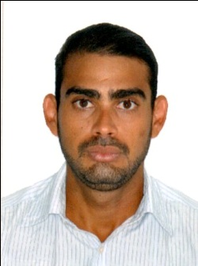23 /02/1987 , sem filhos

Rua Inhamuns- 258 - Campo Grande - Recife/ PE

CEP: 52 031-160

Tel: (81) 9 84068694

**Objetivo**

Executar um trabalho qualificado a fins de obter mais experiências e uma boa qualidade, tentando em vista satisfação e um bom reconhecimento da distinta empresa proporcionando assim um bom desempenho profissional.

**Resumo de Qualificações**

* Atendente horista, atendendo e tirando dúvidas do público.
* Porteiro trabalhando no controle de veículos novos e semi novos e entra e saída de pedestres e funcionários

**Experiências profissionais**

* Atendente – Mirabilandia Park LTDA. JUNH. 2009 À NOVE. 2009
* Porteiro - Plus Car Veículos LTDA. NOVE. 2010 À JUNH. 2012
* Teleatendente – Pernambuco conservadora. OUT.2014 Á SET 2016

**Formação acadêmica**

* Ensino Médio Completo.
* Curso de Formação de Vigilante – Nordeste Segurança .
* Habilitação Categoria A / B

Data:____/________/_______ _____________________________________

**JOSÉ RICARDO ALBUQUERQUE DE SOUZA**